**Лабораторная работа № 1.**

**Математические операции.**

1. **Вычислить:**

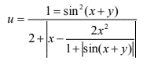

Код программы:

#include <stdio.h>

#include <stdlib.h>

#include <math.h>

void main()

{

float u,y,x;

printf("Введите x \n");

scanf("%f",&x);

printf("Введите y \n");

scanf("%f",&y);

u=(1-sin(x+y)*sin(x+y))/(2+abs(x-2*x*x/(1+abs(sin(x+y)))));

printf("u = %f",u);

return 0;

}

Результат:

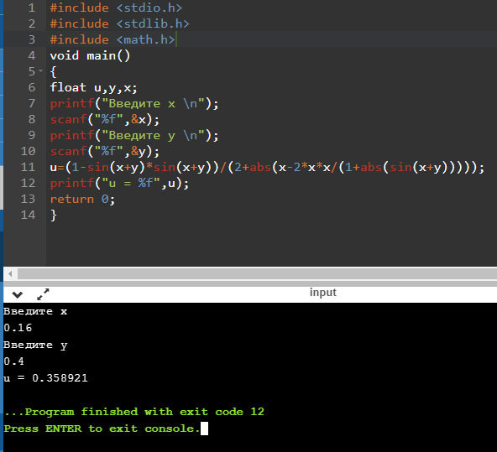

1. **Вычислить:**

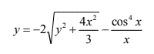

Код программы:

#include <stdio.h>

#include <stdlib.h>

#include <math.h>

void main()

{

float y,x;

printf("Введите x \n");

scanf("%f",&x);

y=(-2)*sqrt(x*x+4*x*x/3)-pow(cos(x),4)/x;

printf("у = %f",y);

return 0;

}

Результат:

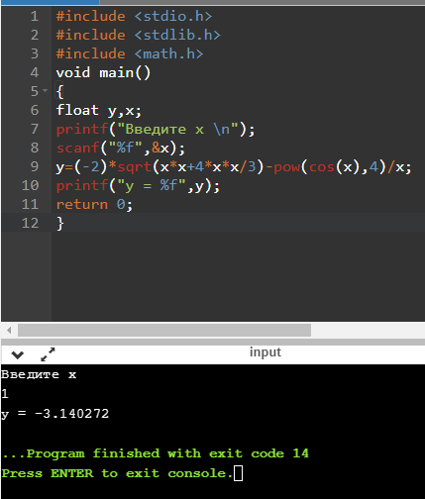

1. **Вычислить:**

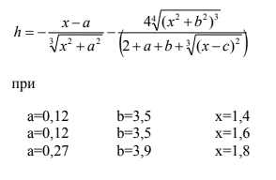

Код программы:

#include <stdio.h>

#include <math.h>

void main()

{

float h,a,b,c,x;

printf("Введите a \n");

scanf("%f",&a);

printf("Введите b \n");

scanf("%f",&b);

printf("Введите x \n");

scanf("%f",&x);

printf("Введите c \n");

scanf("%f",&c);

h=-((x-a)/pow(x*x+a*a,1/3))-(4*pow(x*x+b*b,3/4))/(2+a+b+pow(x-c,2/3));

printf("h = %f",h);

return 0;

}

Результат:

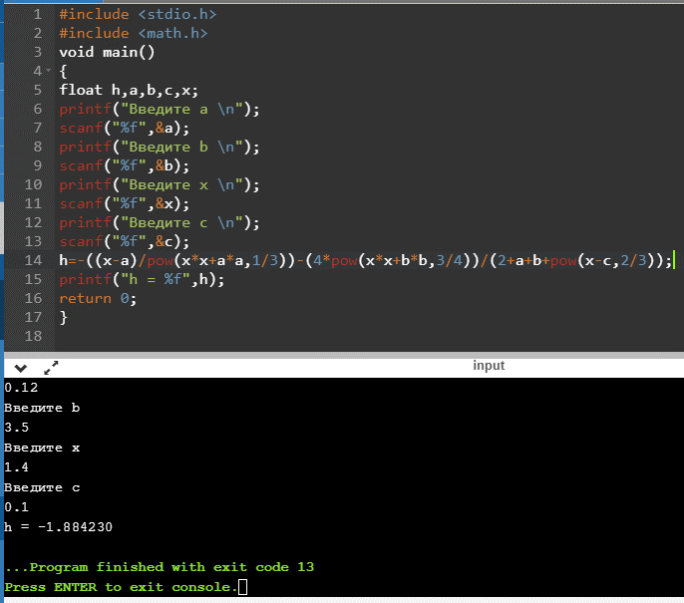

1. **Вычислить:**

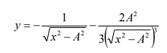

Код программы:

#include <stdio.h>

#include <stdlib.h>

#include <math.h>

void main()

{

float a,y,x;

printf("Введите a \n");

scanf("%f",&a);

printf("Введите x \n");

scanf("%f",&x);

y=-1/sqrt(x*x-a*a)-2*a*a/(3*pow(x*x-a*a,3/2));

printf("y = %f",y);

return 0;

}

Результат:

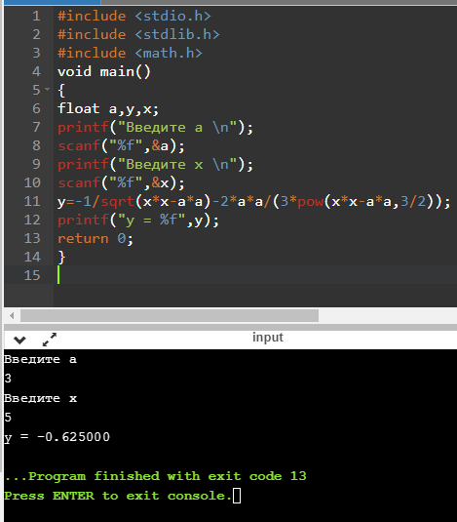

1. **Вычислить:**

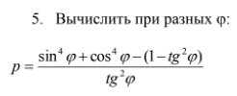

Код программы:

#include <stdio.h>

#include <stdlib.h>

#include <math.h>

void main()

{

float p,f;

printf("Введите f \n");

scanf("%f",&f);

p=(pow(sin(f),4)+pow(cos(f),4)-(1-tan(f)*tan(f)))/tan(f)*tan(f);

printf("p = %f",p);

return 0;

}

Результат:

